|  |  |  |  |  |  |  |  |  |  |  |
| --- | --- | --- | --- | --- | --- | --- | --- | --- | --- | --- |
| *Обозначение* | | | | | *Наименование* | | | | *Дополнительные сведения* | |
|  | | | | | Текстовые документы | | | |  | |
|  | | | | |  | | | |  | |
| БГУИР ДП 1–40 01 01 03 089 ПЗ | | | | | Пояснительная записка | | | | 122 с. | |
|  | | | | | Отзыв руководителя | | | |  | |
|  | | | | | Рецензия | | | |  | |
|  | | | | |  | | | |  | |
|  | | | | |  | | | |  | |
|  | | | | | Графические документы | | | |  | |
|  | | | | |  | | | |  | |
| ГУИР.251002-01 СП | | | | | Программное средство управления | | | | Формат А1 | |
|  | | | | | электронными документами | | | |  | |
|  | | | | | на производстве | | | |  | |
|  | | | | | Схема программы | | | |  | |
|  | | | | |  | | | |  | |
| ГУИР. 251002-01 СА | | | | | Классификация ассетов | | | | Формат А1 | |
|  | | | | | Схема алгоритма | | | |  | |
|  | | | | |  | | | |  | |
| ГУИР. 251002-02 СА | | | | | Регистрация пользователя | | | | Формат А1 | |
|  | | | | | Схема алгоритма | | | |  | |
|  | | | | |  | | | |  | |
| ГУИР. 251002-01 ПЛ | | | | | Диаграмма прецедентов | | | | Формат А1 | |
|  | | | | | программного средства | | | |  | |
|  | | | | | Плакат | | | |  | |
| ГУИР. 251002-02 ПЛ | | | | | Диаграмма экранных форм | | | | Формат А1 | |
|  | | | | | программного средства | | | |  | |
|  | | | | | Плакат | | | |  | |
| ГУИР. 251002-03 ПЛ | | | | | Диаграмма классов | | | | Формат А1 | |
|  | | | | | программного средства | | | |  | |
|  | | | | | Плакат | | | |  | |
|  | | | | |  | | | |  | |
|  | | | | |  | | | |  | |
|  | | | | |  | | | |  | |
|  | | | | |  | | | |  | |
|  | | | | |  | | | |  | |
|  | | | | |  | | | |  | |
|  |  |  |  |  | БГУИР ДП 1-40 01 01 03 089 Д1 | | | | | |
|  |  |  |  |  |
|  |  |  |  |  |
| Изм | Лист | № докум. | Подп. | Дата | Программное средство управление электронными документами на предприятии | Литера | | | Лист | Листов |
| Разработал | | Навицкий |  |  |  | т |  | 122 | 122 |
| Проверил | | Сурков |  |  | Кафедра ПОИТ  гр. 251002 | | | | |
| Т.контроль | | Сурков |  |  |
| Н.контр. | | Медведев |  |  |
| Утвердил | |  |  |  |

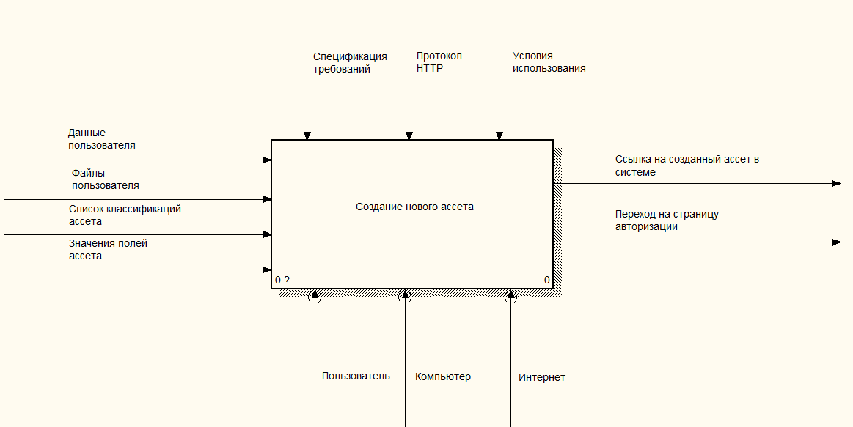

Рисунок 3.5 – Модель создания нового ассета

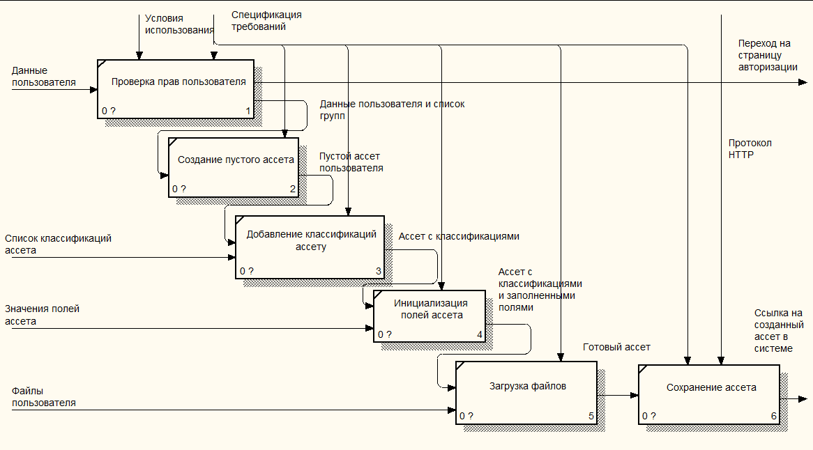

Рисунок 3.6 – Декомпозиция модели создания нового ассета

**3.7 Разработка модели базы данных**

Основной частью программного продукта является база данных. В данном программном средстве используется две базы данных: PostgreSQL и elasticsearch. База данных elasticsearch не имеет схемы, т.е. данные хранятся в виде не связанных документов с различным набором полей и не имеет связей.

Продолжение таблицы 5.4

|  |  |  |  |  |
| --- | --- | --- | --- | --- |
| № тест-кейса | Тестируемая функциональность | Последовательность действий | Ожидаемый результат | Полученный результат |
| 2 | Редактирование классификаций | 1. Авторизоваться от имени администратора 2. Перейти на страницу классификаций 3. Нажать на любую классификацию 4. Изменить имя любой классификации 5. Нажать «Save» | 1. На главной странице, имя классификации в дереве классификаций изменилось | Тест успешно пройден |
| 3 | Удаление классификации | 1. Авторизоваться от имени администратора 2. Перейти на страницу классификаций 3. Нажать на любую классификацию 4. Нажать кнопку удаления 5. Подтвердить удаление | 1. На главной странице, удаленная классификация пропала из дерева классификаций | Тест успешно пройден |

Успешность прохождения тестов показывает корректность работы программы с реальными данными и соответствие функциональным требованиям.

поле «Name», в него записывается имя последней версии файла без расширения.



Рисунок 6.4 – Дерево классификаций

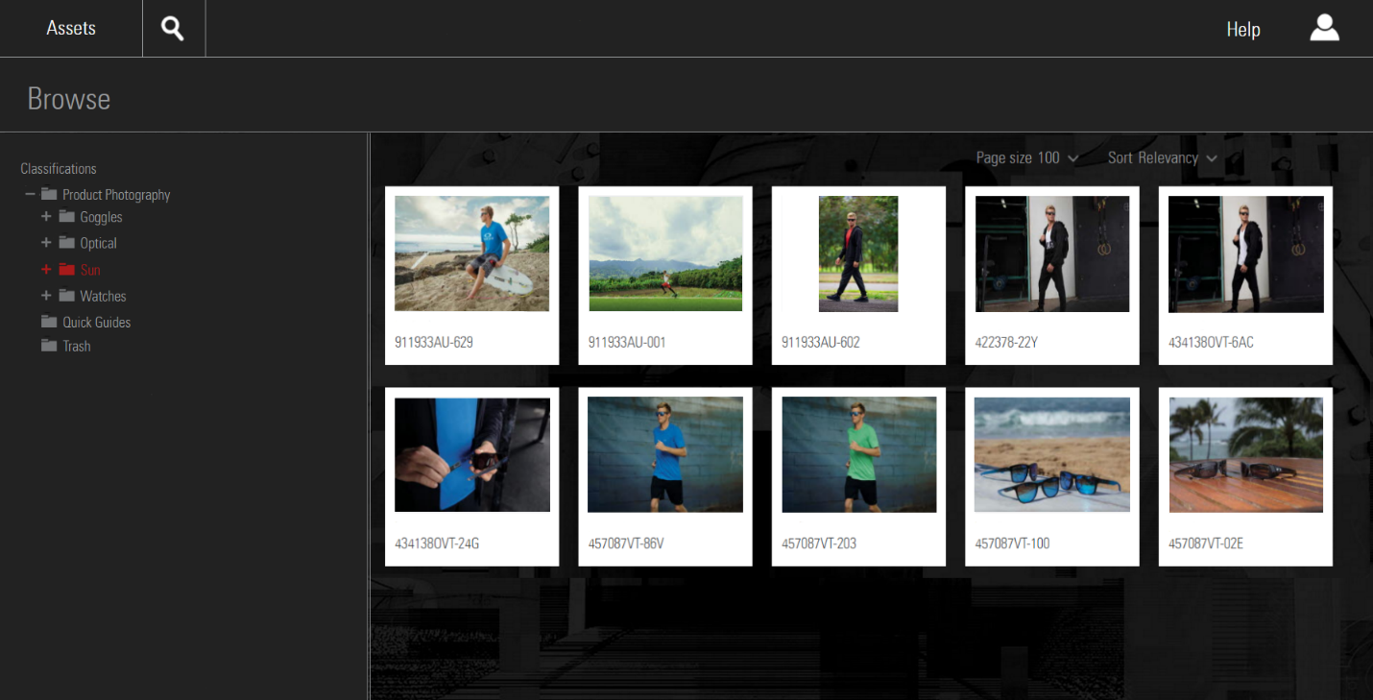

Рисунок 6.5 – Отображение ассетов классификации

Ассеты можно искать при помощи поисковой строки (рисунок 6.6). Для того что бы она появилась, необходимо нажать на значок лупы в верхней части экрана.